Інформація про реалізацію схожих проектів
Проект драккар вікінгів «Хугін»
Навчально-тренувальна платформа, корабель, побудований по зразках кораблів вікінгів, у рамках спільного проекту Україна – Німеччина – Данія «Євро-вікінг». Проект «Євро-вікінг» існує з 2011 року, керівник – навколосвітній мандрівник, німець Бургхард Піске.
Корабель вікінгів, побудований по мотивам човна з Гокстаду, довжиною 10 м, розрахований на 12 осіб, три пари весел, вітрило. Призначення – річкові переходи, морські переходи біля узбережжя.
Сумарна вартість проекту склала 36 000 євро.
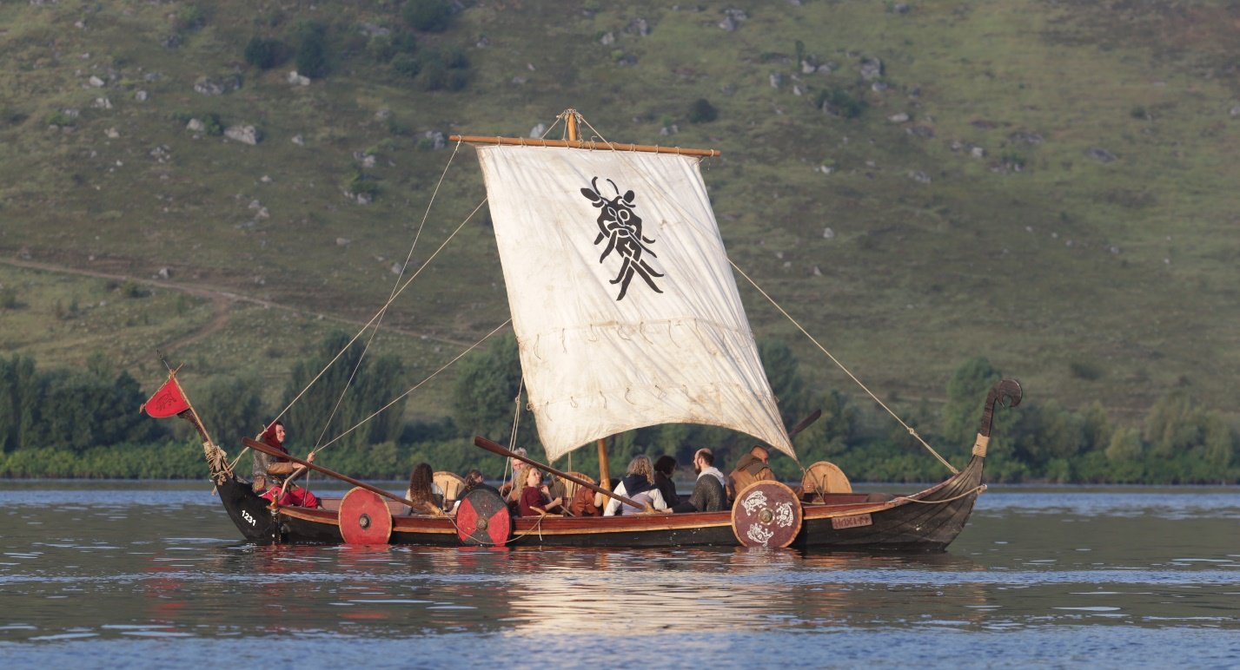

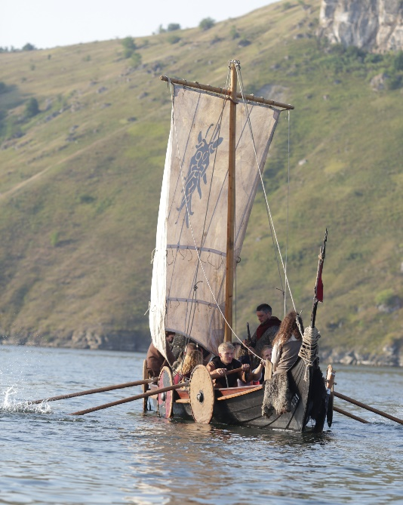
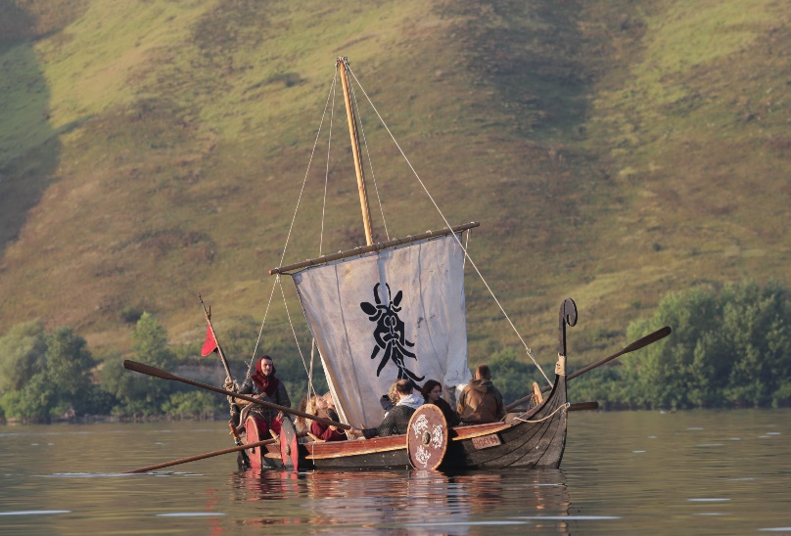

Проект рибацький човен «Сілд»
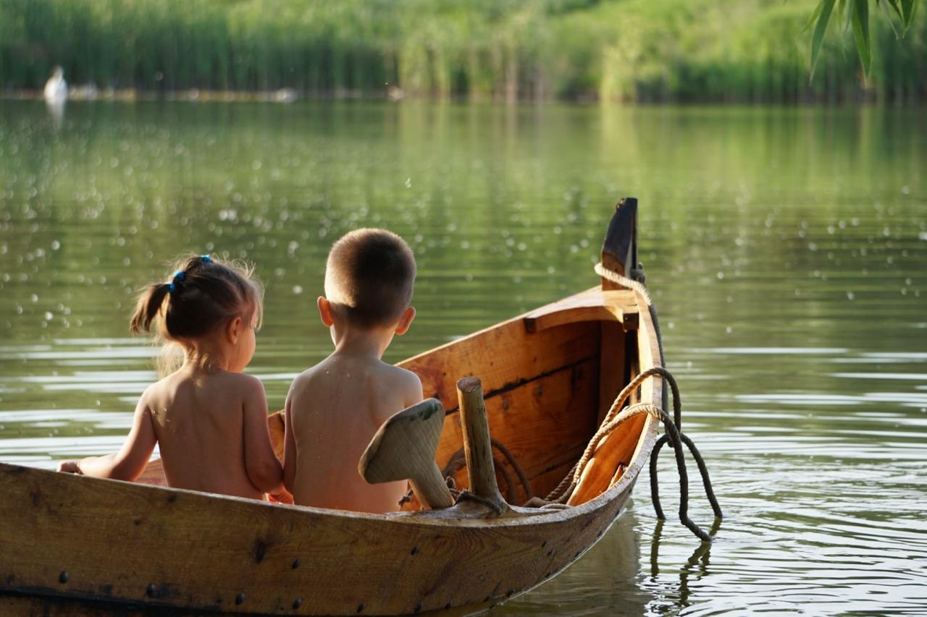
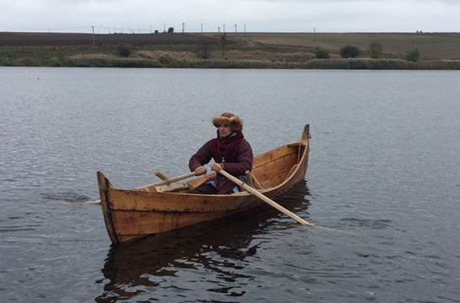
Створений силами членів ГО Клуб історичної реконструкції Берсерк на протязі 2019 року на основі знахідки у норвезькому селищі Арбю. Човен довжиною 4 м, кількість осіб 1-2, одна пара весел. Використання – озера та річки. Сумарна вартість проекту склала близько 15 000 грн. приймав участь у місцевих та всеукраїнських заходах, таких як день міста, відкриття корабельного сезону, Фестиваль прадавніх човнів у м. Рівному, городище Оствиця тощо.

Проект рибацький човен довбанка «Хвалгар»
Створений членами ГО КІР Берсерк на протязі 2020 – 2021 рр. на основі та по мотивам численних знахідок подібних човнів у багатьох країнах. Схожі човни використовуються рибалками і у теперішній час. Довжина 5,5 м, розрахований на 3 особи та перевезення вантажу, матеріал – тополя. Сумарна вартість проекту склала близько 12 500 грн.
